王秋燕：

1. 多商户平台支持电脑端后台，可以进行产品的增删改查以及店铺信息编辑
2. 手机端商户后台的产品上传有编辑器，可以添加文字、图片、视频，带代码模式。

手机端加编辑器并不适合手机端的操作，手机上传产品不方便，内容不丰富的问题，我们将通过解决第一个问题来解决

1. LBS定位功能目前无法使用，希望能开发完整。
2. 友情链接可调整排序
3. 后台产品排序系统化+自主化。底部分页可以选择跳转到XX页，可以选择“第一页”和“最后一页”。

到门口

1、商户退款自动化

2、产品可以上传产品详情，操作简单自由

3、消费者收货地址管理独立出来

4、o2o线下收银台：扫码、核单

5、店铺列表

6、店小二

吴队

1. 统计做的不够好
2. 会员筛选排序功能可以更实用一点

参考：

后台地址：C:\Users\Administrator\AppData\Roaming\Tencent\QQ\Temp\%W@GJ$ACOF(TYDYECOKVDYB.pngdemo2.vshop.kuaidiantong.cn/admin  
后台用户：admin  
后台密码：admin888

猫哥

1. 阅读文章送积分，每篇文章自定义送多少积分
2. 设置一个链接，打开链接送积分

上海：曹华兵

1、限时拼团秒杀基础功能不想付费

2、产品csv导入、导出

3、线上线下方向发展

4、产品套餐购物

5、crm系统

客户还在美国，项目暂缓了

胜哥：

服务器慢，自己项目暂缓了

锦衣易行：

搭配套餐：某一款+某一款搭配可以优惠（参考淘宝）

积分商城：把积分兑换单独拎出来和一元购团购秒杀一样搞一个积分商城页面

微信卡券：可以发商城优惠券直接到微信卡券

佣金提现：可以设置提现金额，比如我有100元，我只想提现90元，剩下10元要留在商城买东西

提现设置：现在只能设置提现最低多少元起，建议增加一个提现百分比，每次只能提走百分之多少，或者审核完毕多少天以后才能提走，有个账期

秒杀提醒：秒杀或者团购开抢前多少分钟系统发消息提醒

小店会员提醒：店掌柜有个发消息的权限给自己小店会员发消息，上新，优惠等等！

小店客服：小店客服的功能要再突出一下，用微信或者什么方式来充当客服

把代理商直接用代理底价购买的订单标记为进货

把小店下的单和平台下的单分开，该平台发货还是改小店发货（我们的客服经常搞错）

小店统计：把新客户和老客户分开，每天有多少新客户来访问要看得到

会员中心的UI还要好好优化一下

把站内消息几个字改成通知通告，放在下边的会员中心的选项卡里边，现在这个太不起眼了，一般会员说了都找不到！未读时的小红点可以再大一点（可参考微信）

可以把店掌柜店铺管理里边的店铺设置、模板更换、店铺统计、二维码分享放到一级菜单，把这么常用的功能放在二级菜单我不明白你们怎么想的

可以在进入小店的右上角二维码电话旁边再加一个微信，点进去就是店掌柜的微信二维码，直接长按识别加掌柜微信

会员第一次进入商城的时候有个引到，比如会员中心在哪里如何开店等等或者直接加载一个浮动图片广告，我们自己写教程，只在第一次进入是显示，方便了解平台

李志翔 2017/2/20   
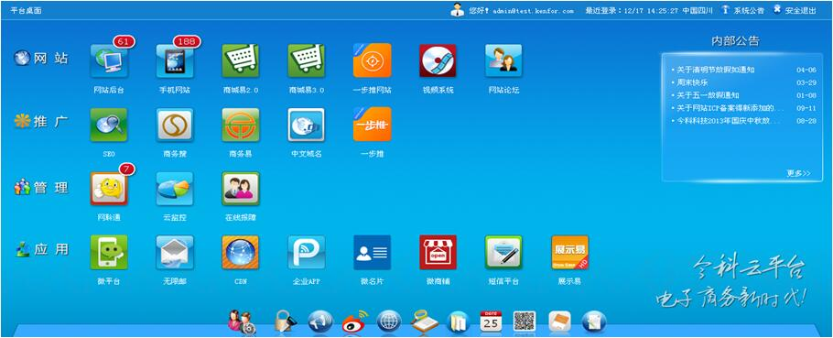  
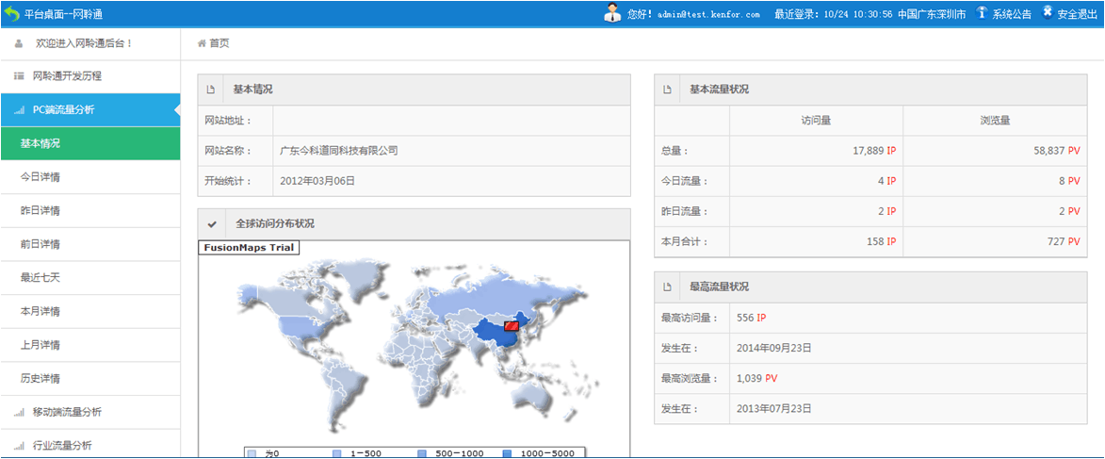  
11:28:31  
李志翔 2017/2/20 11:28:31  
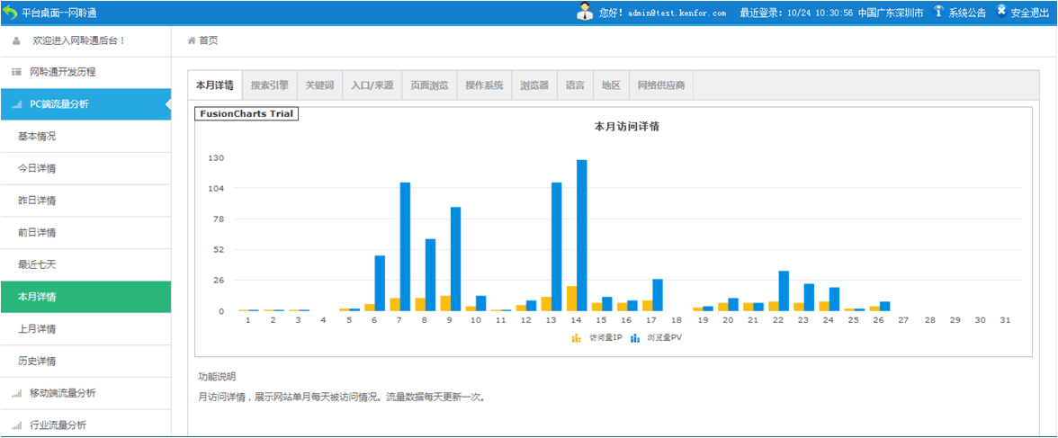  
  
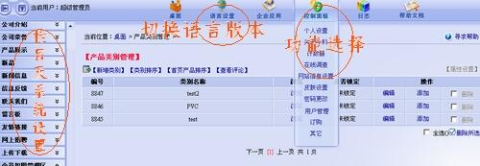  
  
  
1、是否能升级到一个统一桌面，让客户自已能通过桌面管理他所有的产品，一键进入管理后台；  
2、浏量分析栏目要深入，更图形化展式；  
3、网站后台管理的栏目与前台对应，这样让客户更容易接受是个性化出品  
  
  
  这种统计界面很专业